采购清单

 | 产品名称： |  |  | 使用顺序号：
序号  1 | 采购产品名称 | 规格型号 | 质量要求 | 管理类别  A | 备注
2 |  |  |  | A
3 |  |  |  | A
4 |  |  |  | A
5 |  |  |  | A
6 |  |  |  | A
7 |  |  |  | A
8 |  |  |  | A
9 |  |  |  | A


编制： 审批：

日期： 日期：

技术文件清单

产品名称： |  | 使用顺序号：
序号  01 | 文件类型  注册产品标准 | 文件编号 | 文件名称 | 备注
02 | 产品图纸
03 | 标签图
04 | 合格证图
05 | 包装图
06 | 采购标准
07 | 工艺流程图
08 | 工艺文件
09 | 说明书
10 |  |  | 风险管理制度
11 | 风险管理 |  | 风险管理计划
12 |  |  | 三腔胃管风险管理报告
13 | 新产品开发建议书 |  | 三腔胃管开发建议书
14 | 新产品可行性分析报告 |  | 三腔胃管可行性分析报告
15 | 设计开发计划 |  | 三腔胃管设计开发计划
16 | 设计任务书 |  | 三腔胃管设计任务书
17 | 设计评审记录 |  | 三腔胃管设计评审记录
18 | 设计验证记录 |  | 三腔胃管设计验证记录
19 | 设计确认记录 |  | 三腔胃管设计确认记录
20 | 自测报告 |  | 三腔胃管自测报告

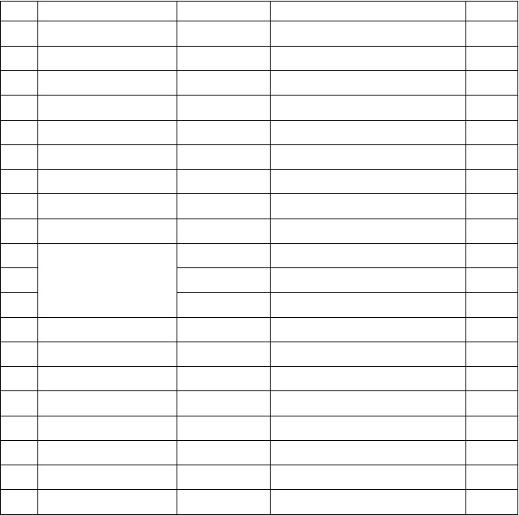
编制： 日期：

新产品开发建议书

使用顺序号：
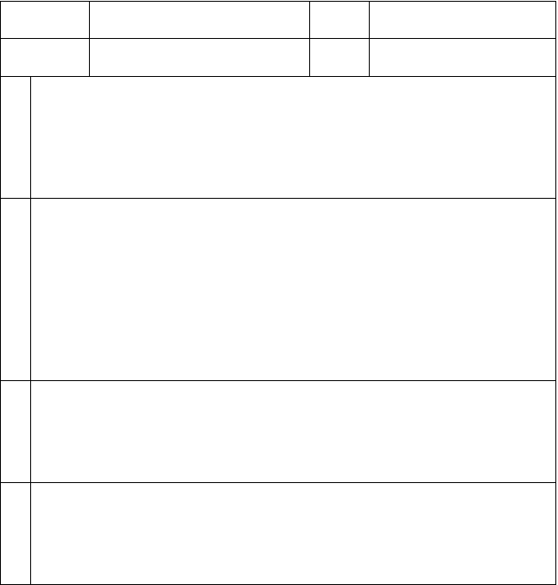
产品名称：
时间：
建议人：
产品规格参数：
产品
部门：
特 产品用途：
性
目标客户：
市
场
需求预估
预计市场需求量：
预计市场价格：
评
审人签字
审批意见
批准人签字/日期

设计评审记录

使用顺序号：
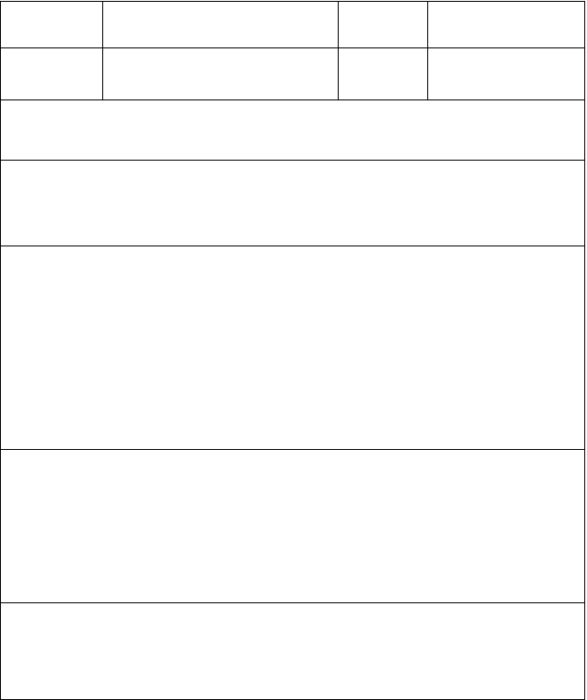
评审项目
评审日期
主持人
地点
公司会议室
参加人：
评审内容：
三腔胃管可行性分析报告
评审结论：
1、市场调研结果与实际市场需求符合程度是否合理
2、项目目标是否符合市场调研要求或顾客要求
3、项目目标（设计目标、质量目标、成本目标）是否明确
4、可行性研究结论是否准确
处理结果：
即日实施该项目
备注
记录人：

产品开发计划

使用顺序号：

项目名称开发周期
序号 | 计划内容 | 计划完成日期
01 | 确定预期用途确定结构  确定主要技术指标  编制设计任务书 | XXXX 年
02 | 评审 | XXXX 年
03 | 绘制图纸 | XXXX 年
04 | 评审 | XXXX 年
05 | 确定关键工艺并编制工艺文件 | XXXX 年
06 | 评审 | XXXX 年
07 | 编制注册产品标准  编制产品说明书 | XXXX 年
08 | 阶段评审 | XXXX 年
09 | 样品制作 | XXXX 年
10 | 设计验证 1：样品自测 | XXXX 年
11 | 设计验证 2：天津检测中心检测
12 | 设计确认：临床试验 | XXXX 年
13 | 准备注册资料 | XXXX 年
14 | 评审 | XXXX 年
15 | 注册报批 | XXXX 年
16 | 设计转换：  ——批量试制（共 3 批）  ——产品检验  ——修改技术文件（必要时） | XXXX 年
17 | 整理技术文档 | XXXX 年

三腔胃管产品 项目负责人 韩克兵

2013 年 06 月 15 日—2014 年 07 月 31 日

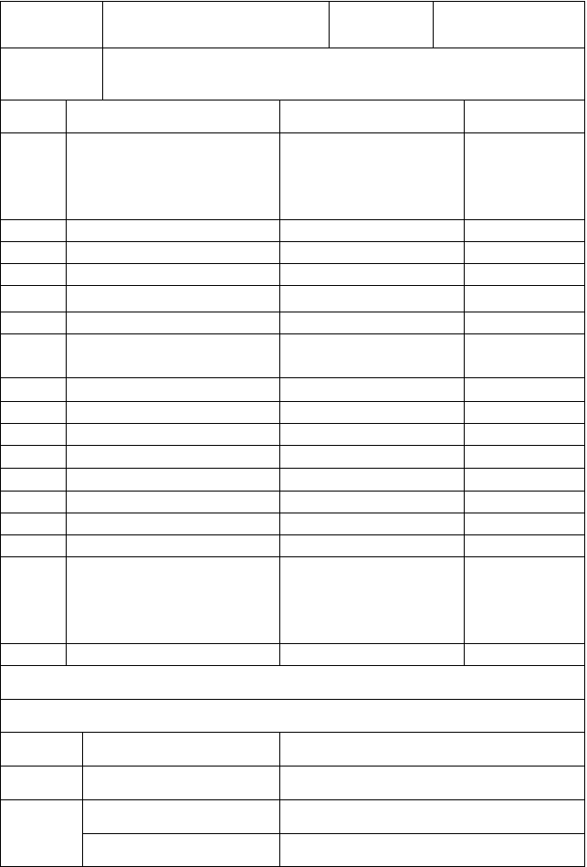
责任人

资源配备

项目组人员

姓名 职责

组长 全面负责设计过程控制

组员 将计划内容分配到项目组成员

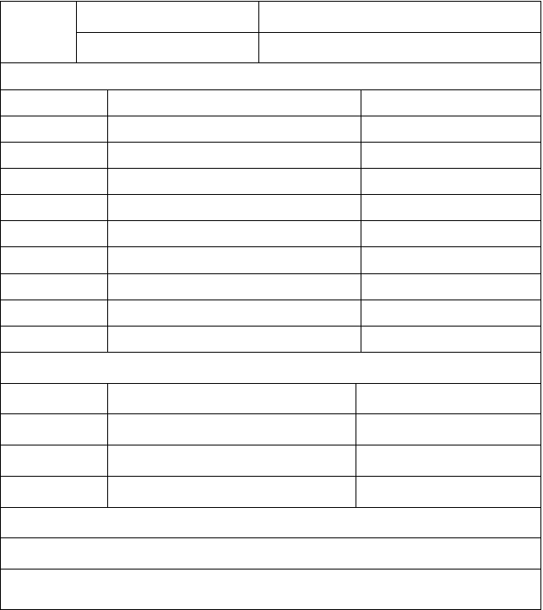
仪器设备
编号
名称
型号
001
002
003
004
005
006
007
008
009
资料
编号
名称
备注
001
002
003
资金预算
注：
编制： 日期： 批准： 日期

开发任务书


使用顺序号：

项目名称 XXX 产品 项目负责人
预期用途
按照产品标准中的相关内容编写。产品结构
按照产品标准中的相关内容编写。

技术条件
按照产品标准中的相关内容编写。设计依据（法规/标准/规范等）
局令第五号 医疗器械临床试验规定
局令第十号 医疗器械说明书、标签、和包装标识管理规定局令第十六号 医疗器械注册管理办法
局令第三十一号 医疗器械标准管理办法
YY/T 0466—2003 医疗器械 用于医疗器械标签、标记和提供信息的符号
YY/T 0316-2003 医疗器械 风险管理对医疗器械的应用将产品标准中引用的其它标准列于此。
类似产品的信息
本公司尚未生产同类产品。
本产品的结构和材料与市场上销售的XX 产品类似。初步风险管理的输出
1、 主要危害
  - 能量危害
产品机械强度不够不耐磨损
  - 生物学危害生物相容性不好灭菌不彻底
  - 使用危害
经销商、医生培训不够
  - 不当标识危害刻字、标签错误说明书错误
  - 环境危害
长期处于高湿环境中贮存
2、详细的风险分析、评价和控制在设计过程中完成。备注

编制： 日期：2006 年 11 月 30 日 批准： 日期：

设计评审记录

使用顺序号：


评审项目

主持人

参加人：

评审日期

地点 公司会议室

评审内容：

髋关节产品的设计任务书、设计开发计划

评审结论：

5、 设计计划书

阶段划分合理，可实现职责明确
资源配备充分

6、 设计任务书

设计要求明确，产品功能、性能和安全性要求均明确的规定。设计依据齐全
类似产品信息充分 已考虑风险管理输出

处理结果：

即日执行设计任务书、设计计划

备注

记录人：

设计评审（确认）记录

使用顺序号：
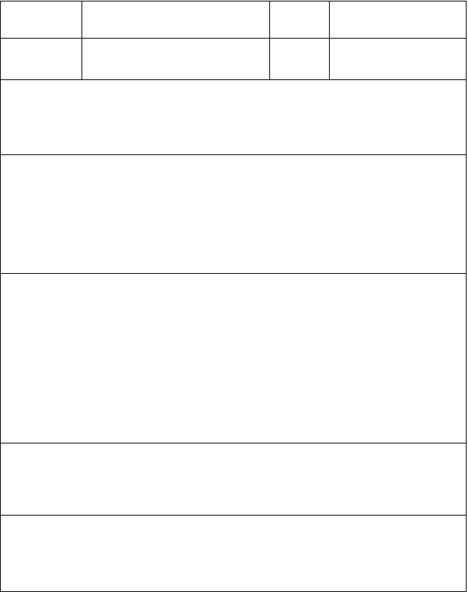
评审项目
评审日
期
主持人
地点
参加人：
评审内容：
产品标准
说明书
评审结论：
1、 产品标准
产品标准已按照设计任务书的要求，考虑了相关的法律法规和标准。产品特性规定充分，合理。
2、 说明书
充分考虑了临床使用要求和习惯。警示信息充分。
处理结果：
1、 产品标准可以用于样品的检测。
2、 在送天津检测中心检测时，应征求检测中心的意见，以对产品标准和说明书进行进一步的修改。
备注

记录人：

设计确认记录

使用顺序号：
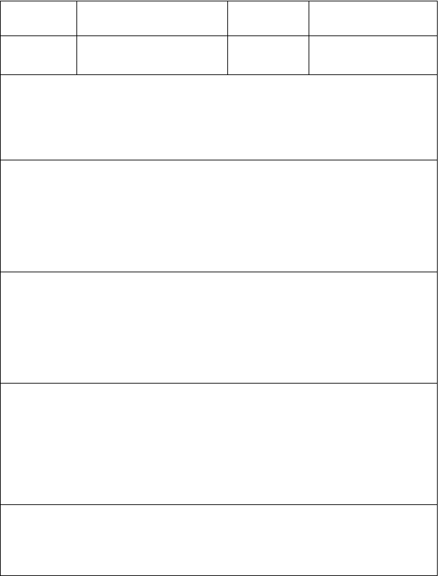
设计项目
确认日期
年 月 日
主持人
地点
参加单位/人：
确认方式
临床试验。
确认结果
1、本产品经两家医院XXX 医学院附属医院和XXXXX 第一医院临床试验。临床试验符合临床试验方案，结果有效。2、主要临床试验资料：临床试验方案、临床试验合同、临床试验报
告。
确认结论
产品可以满足预期用途。
产品取得注册证进入市场后应继续关注临床使用情况。
备注

记录人：

设计评审记录

评审项目主持人
参加人：
使用顺序号：


Xx 产品 评审日
期

地点

评审内容：

图纸、工艺文件

评审结论：

1、 图纸

图纸要求明确，可加工

2、 工艺流程

工艺流程划分合理，可实现。

3、工艺文件

工艺明确、可操作。处理结果：
可以使用工艺文件进行样品生产。

待样品检验后，根据检验结果对工艺进行必要的修改。

备注

记录人：

设计验证记录

使用顺序号：
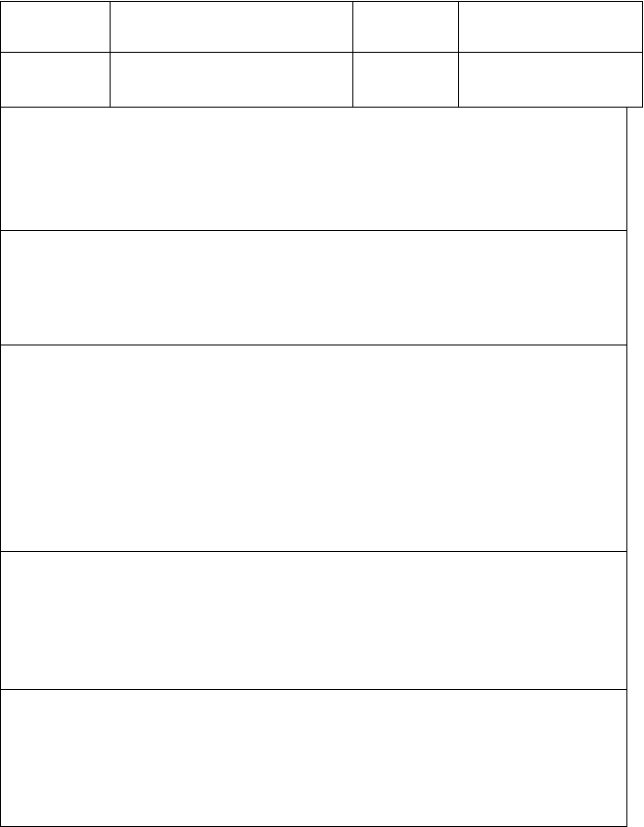
设计项目
验证日期
主持人
地点
参加人：
验证依据：

注册产品标准
验证结果（可附检测报告等）：

1、 自测结果

自测结果合格，检验报告编号XXXX。

2、第三方检测结果

经 XXXX 检测，样品符合注册产品标准。，检验报告编号 XXXX。
验证结论：

1、样品符合注册产品标准的要求。

2、设计输出满足了全部设计输入（设计任务书）的要求。

3、可以开展临床试验。
备注
记录人：

设计确认报告

设计项目主持人
参加单位/人：
使用顺序号： 确认日


期

地点

确认方式：

临床试验。

确认结果：

1、本产品经 2 家医院XX 医院和XX 医院，共 XX 例受试者临床试验。临床试验符合临床试验方案，结果有效。2、主要临床试验资料：
临床试验方案：编号XXXX

知情同意书：编号XXXX-编号 XXXX

临床试验合同：编号XXXX 临床试验报告：编号XXXX 确认结论：
产品可以满足预期用途。

产品取得注册证进入市场后应继续关注临床使用情况。

备注

记录人：

设计评审记录（最终评审）

使用顺序号：


评审项目

主持人

参加人：

评审日期地点

评审内容：

1、注册所需的文件和资料的完整性、正确性和统一性；

2、是否符合国家有关政策、法规和技术标准；

3、原材料的供应是否充足；

4、工艺的复杂程度和可操作性；

5、近期、中期和长期的市场前景；

6、检验方法及配套检验设备是否齐全，是否具有可操作性；

7、综合安全性。评审结论：
1、注册所需的文件和资料的完整、正确；

2、符合国家有关政策、法规和技术标准；

3、原材料的供应可以满足生产需要；

4、工艺稳定、可操作；

5、具有良好的市场前景；

6、检验方法具有可操作性；

7、从设计阶段就开始进行了风险管理，可以保证产品的安全有效。

批准： 日期：
备注

记录人：

以上内容仅为本文档的试下载部分，为可阅读页数的一半内容。如要下载或阅读全文，请访问：https://d.book118.com/468036112077006024

